12 февраля 2019 года на территории Покровского сельского поселения были проведены рейдовые мероприятия по многодетным семьям, неблагополучным семьям поселка Новопокровский по соблюдению мер пожарной безопасности в период отопительного сезона 2019 года совместно с сотрудниками социальной защиты населения, сотрудником ПЧ № 14 ст. Ильинской. Было обследовано 6 семей. В ходе рейда нарушений не было выявлено. Были составлены акты жилищно-бытового обследования семей.

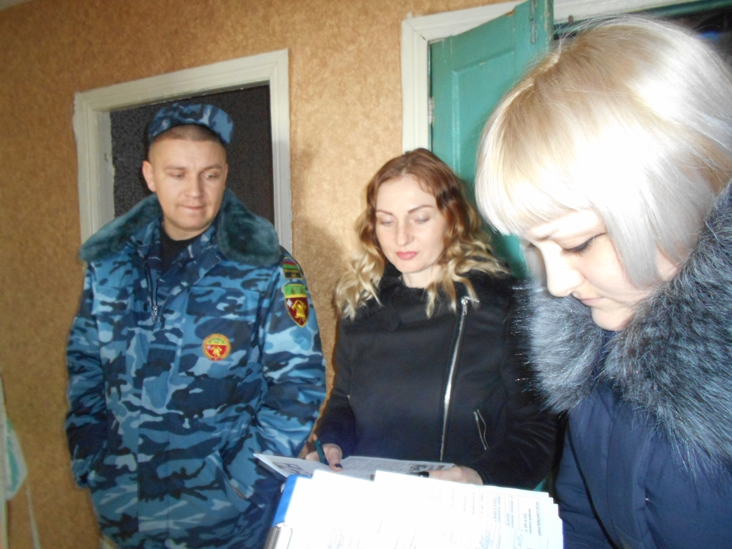

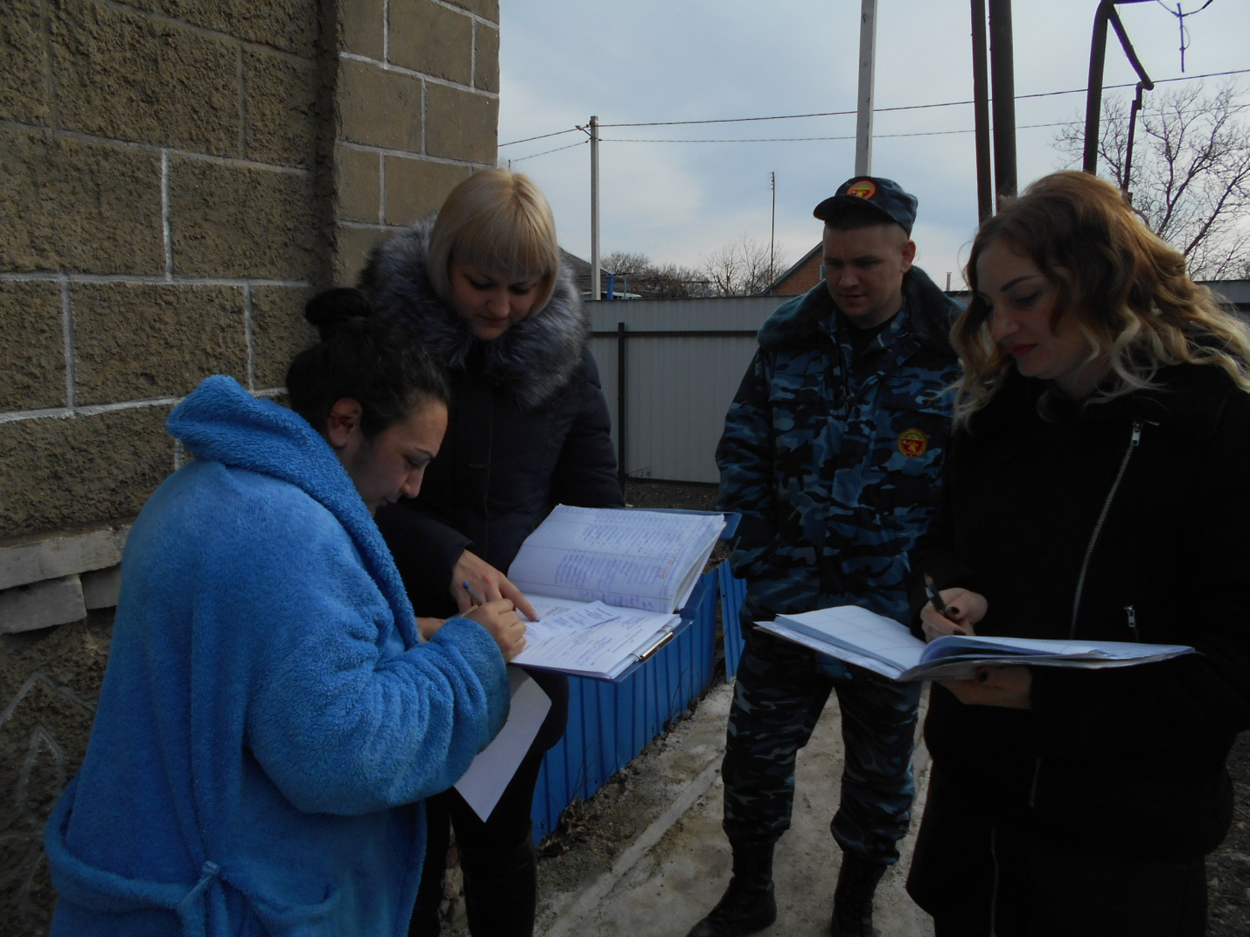

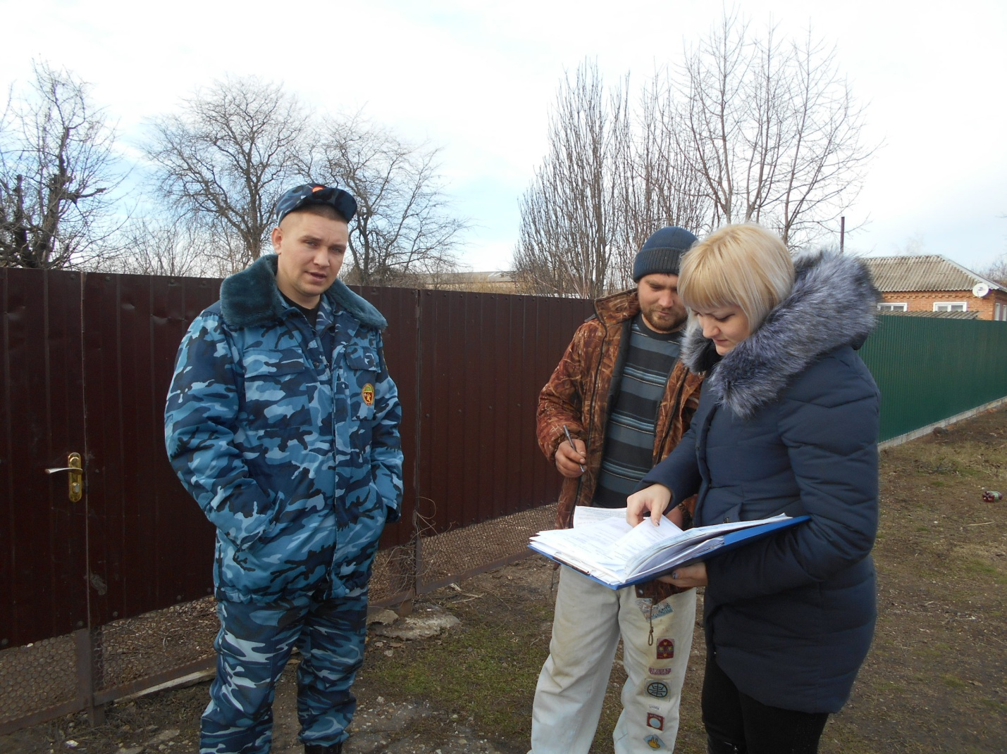

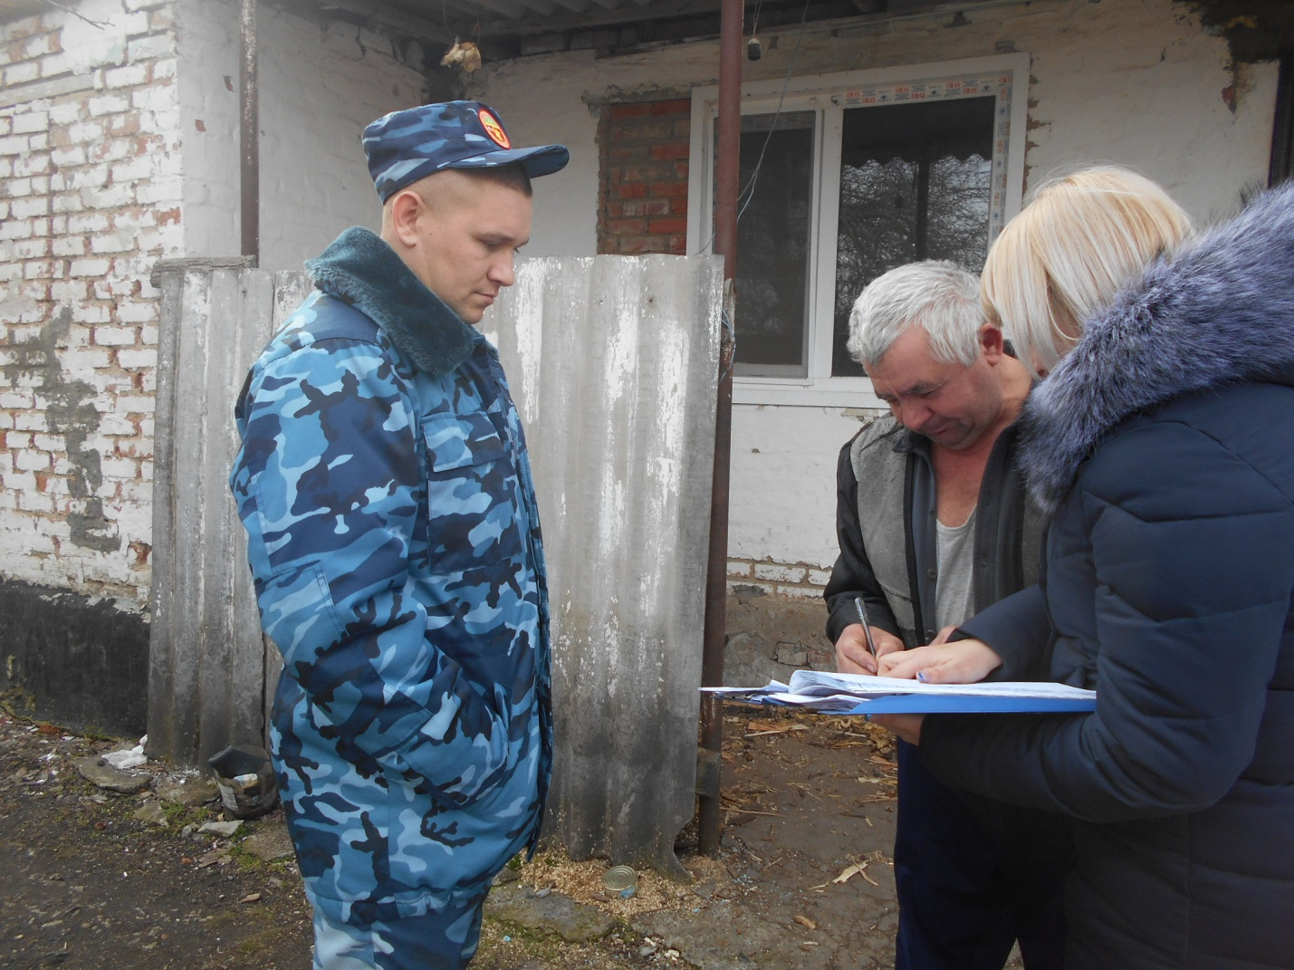

Глава

Покровского сельского поселения

Новопокровского района В.В. Сидоров